**101**

**Título**

Biodiversidad en cifras: región Caribe

**Destacado**

Conoce la biodiversidad de la región Caribe a través de una síntesis de información basada en los datos abiertos compartidos a través del Sistema de Información sobre Biodiversidad de Colombia (SiB Colombia).

**Autores**

Angie Natalia Medina-Avellanedaa, Ricardo Ortíza, Carolina Castro-Morenoa y Elkin Alexander Tenorio Morenoa

**Cuerpo**

La región Caribe de Colombia abarca una zona continental de aproximadamente 134 812 km2 1,2, y una extensa zona marítima en el mar Caribe, con 589 560 km² de aguas jurisdiccionales3. Este amplio territorio alberga **ecosistemas** esenciales para la conservación de la **biodiversidad**, como **manglares**, bosques tropicales, humedales y arrecifes de coral, así como ecosistemas marinos que incluyen plataformas continentales, praderas de pastos marinos y zonas de afloramiento. No obstante, estos ecosistemas son especialmente vulnerables al cambio climático, debido al aumento del nivel del mar, la variabilidad climática y la acidificación de los océanos4. En este contexto, las cifras derivadas de los datos abiertos publicados por más de 350 organizaciones a través del SiB Colombia, brindan un panorama sobre la biodiversidad de la región y aportan insumos clave para la toma de decisiones en investigación, **restauración**, **conservación**, entre otros ámbitos.

**Fichas relacionadas**

**BIO** 2023: 101 | **BIO** 2019: 104 | **BIO** 2014: 103

**Temáticas**

SiB Colombia, Gestión de conocimiento, Registros biológicos, Datos abiertos

**Instituciones**

a. Instituto Humboldt.

**Salidas gráficas**

**Salida 1 [gráfico] Registros en el SiB Colombia para la región**

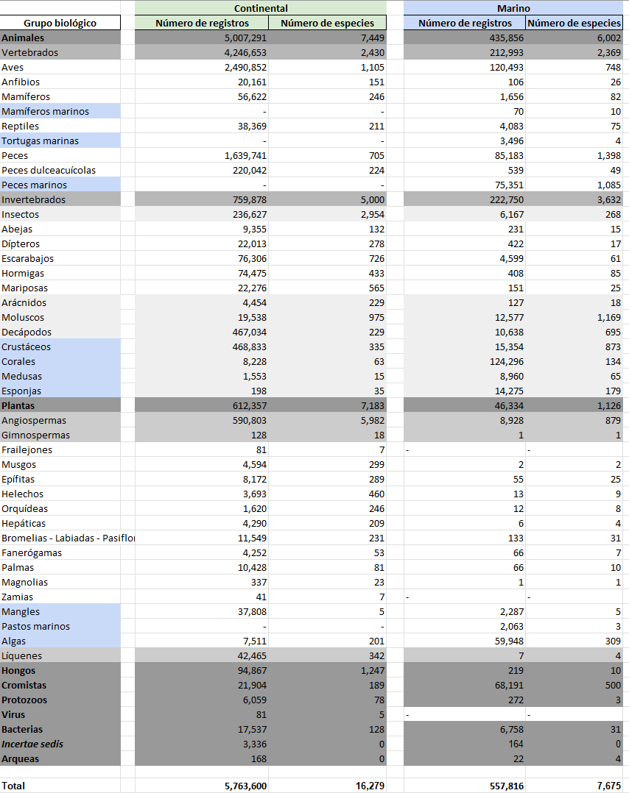

Texto:

* A través del SiB Colombia se disponen 6 321 416 registros biológicos para la región Caribe, de los cuales 5 763 600 corresponden a la zona continental y 557 816 a la zona marina. Estos registros se distribuyen en un 86 % de fauna, 10,42 % de flora y 3,41 % de otros organismos.
* Los registros biológicos evidencian la presencia de 20 610 especies para la región, distribuidas en 16 279 especies en la zona continental y 7 675 especies en la zona marina, lo que equivale al 26 % del total de especies observadas en Colombia. Aunque los registros de plantas en la región representan solo el 10,42 %, su contribución a la biodiversidad es crucial, ya que aportan el 35 % de la riqueza total de especies en el Caribe.

**Salida 2 [gráfico]. Especies amenazadas en la región**

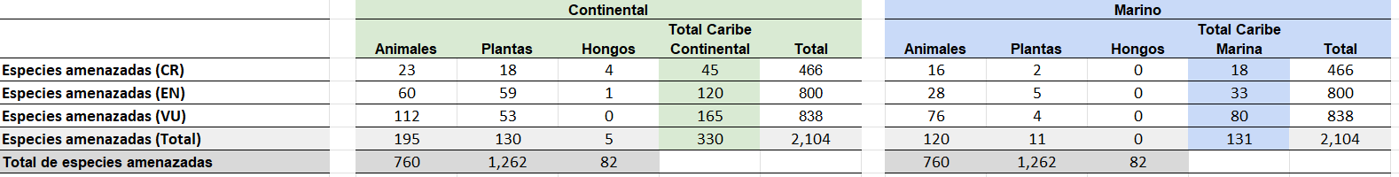

Texto: De acuerdo con la Resolución 0126 de 2024 del Ministerio de Ambiente y Desarrollo Sostenible6 y los datos publicados a través del SiB Colombia, en la región Caribe hay evidencia de 356 especies categorizadas en algún grado de amenaza, de las cuales el 14 % se encuentra en peligro crítico (CR), el 35 % en peligro (EN) y el 51 % en estado vulnerable (VU). Estas especies representan un 16,8 % del total de especies amenazadas en el país.

----------------------------------------------------------------------------------------------------------------------------------

**Salida 4 [mapa-exclusivo digital]. Análisis de vacíos de los datos primarios de biodiversidad**

Texto: Según el mapa de vacíos de información biológica ([“Gap Selection Index”](https://www.researchgate.net/publication/231183214_A_methodological_framework_to_quantify_the_spatial_quality_of_biological_databases)7), gran parte del territorio presenta vacíos altos (GSI > 70%). Las áreas con mayor conocimiento (GSI < 30%) se concentran en ciudades capitales como Santa Marta, Barranquilla, Cartagena y Sincelejo, y a lo largo de las vías que las conectan. En la zona marina, las áreas mejor muestreadas son las costeras e insulares, aunque ninguna presenta valores de GSI menores al 50 %, lo que indica un conocimiento limitado, especialmente en el Golfo de Urabá y La Guajira. Esto resalta la necesidad de realizar más muestreos biológicos en áreas alejadas de los centros urbanos del Caribe colombiano.

**Salida 5 [gráfico-exclusivo digital]. Red de socios publicadores que aportan datos en la región**

Texto: Las cifras sobre la región se derivan de los registros biológicos publicados por 359 organizaciones de las cuáles 117 son de carácter nacional y aportan el 82 % de los datos disponibles en el Caribe. Las redes e iniciativas aportan 2 485 746 registros, seguidas por centros de investigación (2 479 430) y empresas (836 796). En la zona continental, las redes e iniciativas contribuyen con el 41 % de los datos, mientras que en la zona marina, los centros de investigación aportan el 61 % de los registros.